TRABAJO PRÁCTICO Nº3

PARTE A – DESARROLLO EN CLASES

Introducción. Las emisiones al aire se pueden clasificar según el tipo de fuente. Se distinguen las fuentes estacionarias y las móviles.
- Las fuentes estacionarias están fijas en una ubicación específica, y pueden ser:
  - Puntuales: frecuentemente entran a la atmósfera desde una chimenea, por ejemplo, las de plantas generadoras eléctricas a base de carbón.
  - De área: se trata de muchas fuentes pequeñas similares que es mejor modelarlas colectivamente, en vez de individualmente.
- Las fuentes móviles, como indica su nombre, se trasladan en la superficie y pueden ser:
  - fuentes en carretera: los principales contribuyentes a las emisiones de fuentes móviles en carretera son los automóviles y los camiones.
  - fuentes fuera de carretera: las fuentes móviles fuera de carretera incluyen barcos, aviones, equipos de construcción, trenes y vehículos recreativos.

Ejercicio N°1-A. Emisiones móviles

En una ciudad hay registrados 800.000 automóviles. La tasa media de emisión de óxidos de nitrógeno (NOx) por cada uno es de 3,6 g/km y la tasa de emisión de hidrocarburos (HC) es de 1,4 g/km por vehículo. Se estima que, en promedio, cada vehículo recorre por día 20 km. Calcular la cantidad de NOx e HC que se emiten a la atmósfera en los días laborables. Expresar el resultado en t/día.

Ejercicio N°2-A. Emisiones estacionarias

Un proceso quema carbón a una tasa de 1,5 kg/s y los análisis químicos indican que contiene 5,0% de azufre. En la ceniza queda un residuo equivalente al 6,0% del total de azufre que entra. El resto se libera como dióxido de azufre.
¿Cuánto azufre que queda en la ceniza debe gestionarse cada mes y al cabo de un año?
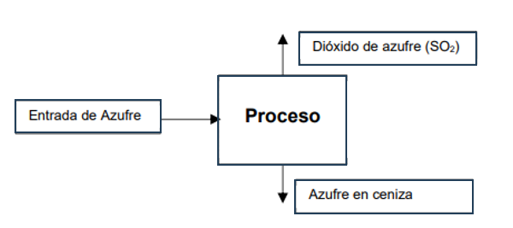

Ejercicio N°3-A. Emisión de hidrocarburos

La descarga de HC en un año procedente de una población de 1.000.000 de habitantes se debe principalmente a los vehículos, el uso de pinturas y disolventes de limpieza. Calcule la descarga total anual sabiendo que:
- 800.000 vehículos recorren al año en promedio 10.000 km/vehículo y cada uno emite 1,6 g HC/km (expresarlo en t/año HC).
- El consumo de pinturas sintéticas es de 5 litros/(año.habitante) y las mismas tienen un contenido de 1,4 kg/l de HC (expresarlo en t/año HC).
- La emisión de HC procedente de productos disolventes de limpieza es de 1,2kg/(año.habitante) (expresarlo en t/año HC).

Ejercicio N°4-A. Chimeneas

Calcule la concentración de contaminante en una población ubicada en las coordenadas (100m, 10m, 2m) a partir del origen ubicado en una industria. Utilice el Modelo Gaussiano sabiendo que la chimenea tiene 30 m de altura, con una sobreelevación de la pluma de 10 m adicionales, una cantidad de contaminante emitido Q de 200 g/s, un día típico con velocidad del viento de u= 2 m/s, coeficientes de dispersión σy = 95 m y σz = 84 m. Compare con el límite dado por la OMS de 0,005 g/m³.
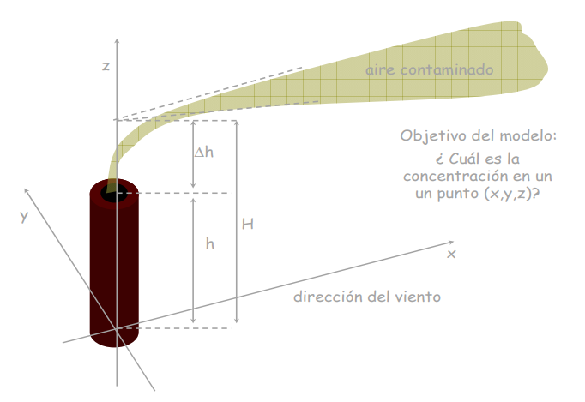
Fuente: https://www.upo.es/depa/webdex/quimfis/docencia/CA/Pract/Practica1.pdf

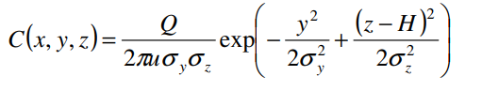

PARTE B – DESARROLLO INDIVIDUAL

Ejercicio N°1-B. Emisiones móviles

Suponga que en el ejercicio 1-A se implementa una política pública para fomentar el transporte público. Gracias a ella se reducen los automóviles en 30%. La mitad de las personas comienza a realizar viajes a pie y en bicicleta. La otra mitad pasa a utilizar colectivos. (suponga que cada auto particular llevaba una persona). Cada 50 personas que se transfiere a las líneas de colectivos se deberá incrementar la flota en UN (1) colectivo adicional, que emite 6 g/km de NOx y la tasa de emisión de hidrocarburos (HC) es de 2 g/km por vehículo. Mantenga los 20 km recorridos por día. Calcule los NOx e HC diarios con la nueva situación.

Ejercicio N°2-B. Emisiones estacionarias

Los óxidos de azufre (SOx) son compuestos de azufre y oxígeno y son peligrosos para las personas y el ambiente. El SO₂ es el componente de mayor preocupación. Otros SOx gaseosos se encuentran en la atmósfera en concentraciones mucho más bajas.
Sobre el proceso del ejercicio 2-A deben tratarse los gases usando un sistema seco con bicarbonato de sodio. La reacción química está dada por:

2NaHCO₃ + SO₂ + ½ O₂ => Na₂SO₄ + 2CO₂ + H₂O

Con esta tecnología se forma sulfato de sodio (Na₂SO₄), dióxido de carbono (CO₂) y agua (H₂O). El sulfato de sodio es muy útil en muchos procesos y aplicaciones. Estime cuánto Na₂SO₄ se producirá (X) por cada kilogramo de bicarbonato de sodio, sabiendo que el balance de masas es:

(1kg de NaHCO₃ + 0,382 kg de SO₂ + 0,095 kg de O₂) forman (X kg de sulfato de sodio + 0,524 kg de CO₂ + 0,108 kg de agua)

Responda:
- ¿Puede reutilizarse el bicarbonato de sodio en este tratamiento? ¿Por qué?
- ¿Qué otros subproductos se forman en el proceso de tratamiento?
- Los subproductos formados, ¿requieren un nuevo tratamiento?

Ejercicio N°3-B. Calidad del aire

Ingrese al sitio: https://aqicn.org/station/argentina-distrito-ciudad-de-godoy-cruz-n.-biritos/es/

Utilice la tabla siguiente para comparar los valores del reporte de esta estación con los estándares de la OMS. Indique el día al que corresponde el reporte.

Contaminante | Concentración | Valor OMS (promedio de 24 h) | ¿Cumple?
PM 2.5 |  | 25 µg/m³
PM 10 |  | 50 µg/m³

Compare en https://www.iqair.com/es/argentina/mendoza/mendoza-girasoles con los valores de PM 2.5 para el mismo día. ¿Coinciden?

Ejercicio N°4-B. Chimeneas

Calcule la concentración (C) un día en el que el viento sopla a 4m/s y un día con apenas 0,5m/s de velocidad del viento, sin cambios en el resto de los datos. ¿Qué concluye?

Bibliografía de referencia

- Ingeniería Ambiental, Fundamentos, sustentabilidad, Diseño. J. Mihelcic, J. Zimmerman. Editorial Alfaomega. 2012
- Ingeniería y Ciencias Ambientales. D.Mackenzie, S. Masten. Editorial Mc Graw Hill. 2004
- Ciencia Ambiental, desarrollo sostenible, un enfoque integral. G. Tyler Miller. Editorial Thomson. 2007
- Biología. H.Curtis, N S Barnes. Editorial Médica Panamericana. 2001
- Dispersión de contaminantes atmosféricos: Modelo gaussiano de la columna de humo. (s/f). Obtenido de: https://www.upo.es/depa/webdex/quimfis/docencia/CA/Pract/Practica1.pdf

